10月24日下午，林华东副校长应邀出席台湾成功大学主办的第六次闽南文化论坛，并做《闽南文化的传承与创新》专题演讲，与出席该论坛的闽南文化学术界精英进行了深入的学术交流。林副校长还当场赠送了2011年10月刚刚出版的《历史、现实与未来：闽南文化的传承创新研究》专著。林副校长与我校闽南文化研究团队的学术成果获得与会者广泛的好评和肯定。

林华东副校长和随行人员还出席了25日上午高雄海洋科技大学主办的“第三届海峡两岸海洋工程和航海技术研讨会”开幕式，就我校航海专业建设与海峡两岸的航海界进行了深入交流。当天下午还拜访了屏东教育大学，就“闽台合作”办学、学生交流、教师互派等多个方面的合作意向进行了协商。
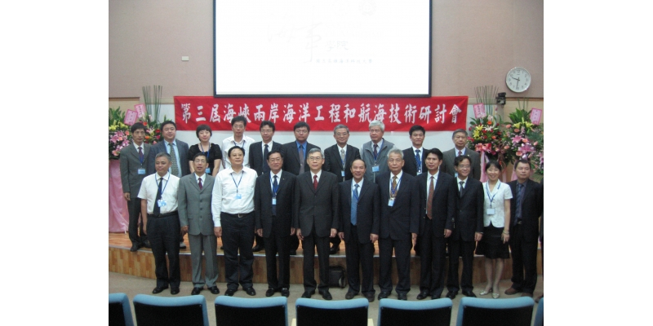

林华东副校长出席第三届海峡两岸海洋工程和航海技术研讨会

